РЕЗЮМЕ
ЛИЧНАЯ ИНФОРМАЦИЯ
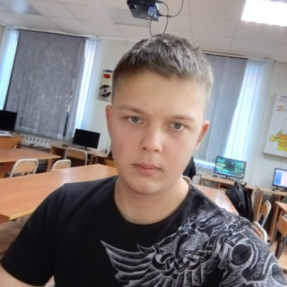
Фамилия имя отчество:Позевалкин Роман Евгеньевич
Дата рождения: 16.10.2006
Адрес: Хабаровский край Бикинский ройон г.Бикин ул.Инторнациональная 76
Номер телефона:89141732811
E-mail: romanpozevalkin@gmail.com
Готовность к комондировкам: готов
ОБРАЗОВАНИЕ
Учебное заведение: Краевое государственое бюджетное професиональное
Образовательное учреждение «хорский агропромышленный техникум»
Период обучения:2022-2025
Специальность: Слесарь по ремонту строительных машин,
Квалефикация: Электрогазосварщик
Форма обучения: очная
Дополнительное образование: курсы по вождению
Опыт роботы: Производственная практика
Организация:КГБ ПОУ ХАТ
Должность: Практикант
Период: 12.03.24-22.04.24
Профессиональные навыки: сварка металлов в различных положениях и их резка
Дополнительная информация: среднее владение ПК
Личные качества: коммуникабельный, окуратный, внимательный

